PB DE HISTÓRIA
(manhã) 1/6
Nota

UNIDADE:_
PROFESSOR: 4º BIMESTRE/2010

ALUNO(A):
Nº

TURMA:
1º ano Ensino Fundamental DATA: /_ /_ _
Total: 100 pontos

A T E N Ç Ã O
 Preencha o cabeçalho de todas as páginas de sua prova.
 Não utilize corretor líquido e máquina de calcular.
 Evite pedir material emprestado durante a prova.
 Evite falar ou fazer barulho durante a prova, pois poderá atrapalhar seus amigos.
 Tenha capricho com sua letra.
Faça a prova com calma, pensando bem antes de responder as questões. Não se esqueça de revê-las, antes de entregá-la.

Questão 01: (18 pontos / 3 cada)

Todas as crianças gostam de brincar.
Como será que as crianças brincavam antigamente?
Será que tudo mudou ou ainda há semelhanças?

- Faça conforme a legenda:

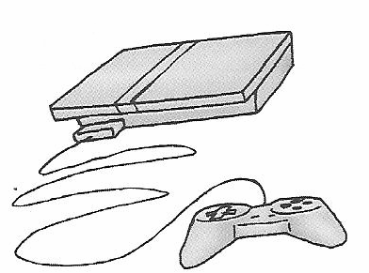A – Brinquedos Antigos M – Brinquedos Modernos

Vídeo game

Skate

Pipa

Carrinho de pilha Bolas de gude Patinete

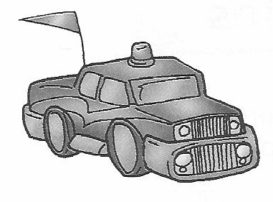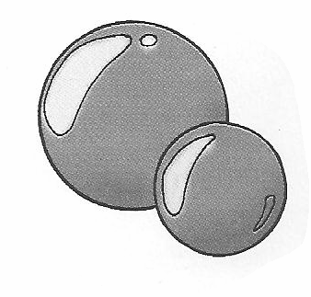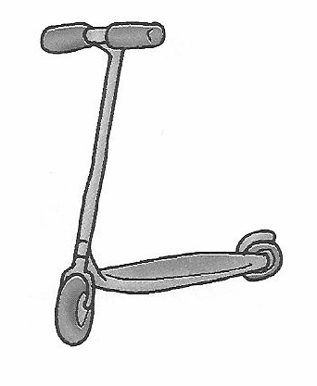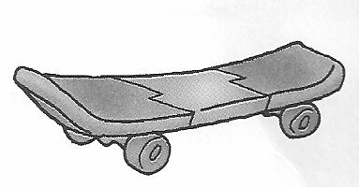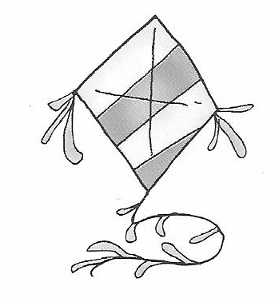prova.pb.historia.1ano.manha.4bim.doc –MR-MF

  - 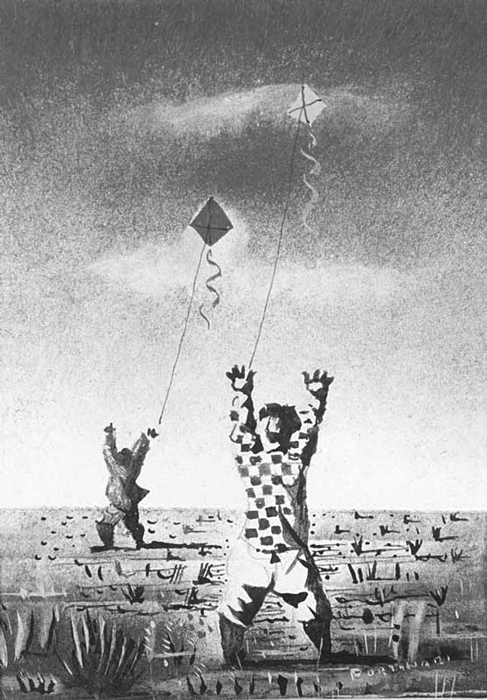Observe o quadro abaixo. Ele foi pintado por Cândido Portinari, um artista brasileiro muito talentoso.

Agora responda:

- Quantas crianças aparecem no quadro?

- Do que as crianças estão brincando? __ _

- Essa brincadeira é antiga ou moderna? _ _

Brincar é bom demais!

Ana e João são muito amigos! Eles realizam diversas brincadeiras durante o dia.

  - Numere cada frase de acordo com as cenas. 1 – Ana e João brincam de pular corda.
- – Ana e João adoram brincar de bola.

- 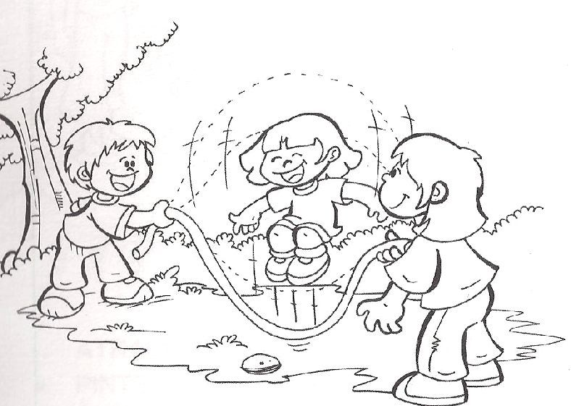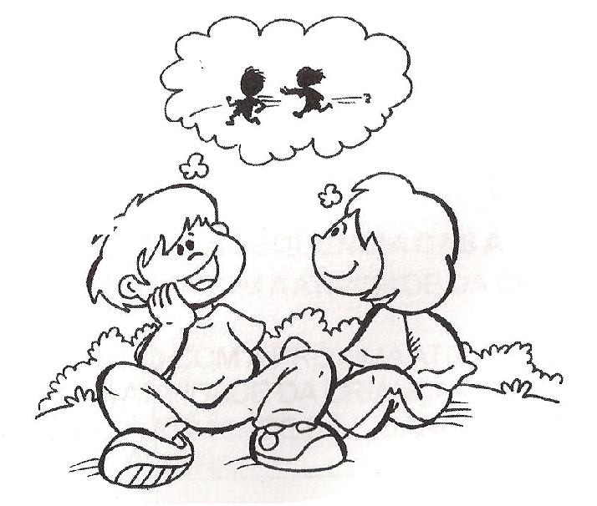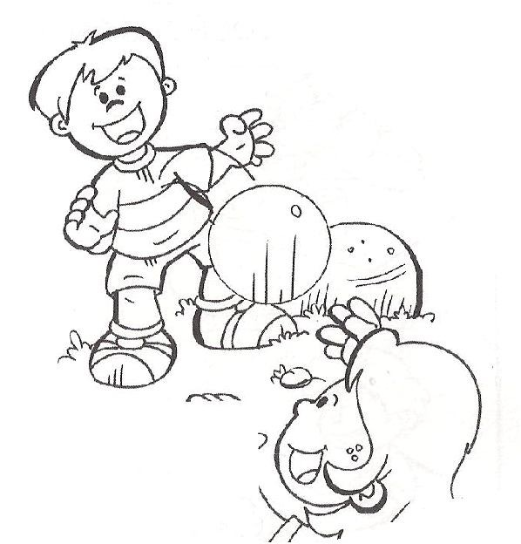– Ana e João brincaram de pique-pega ontem.

Questão 04: (10 pontos)

Ter amigos é muito bom! Amizades verdadeiras fazem muito bem a todos!

Pense bem para responder.
O que você mais gosta de fazer quando está com seus amigos? De qual brincadeira vocês brincam mais?
  - 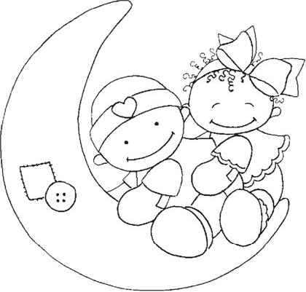Agora desenhe essa brincadeira no espaço abaixo e escreva o nome dela.

Nossa! Existem muitas brincadeiras legais para nos divertirmos!

  - 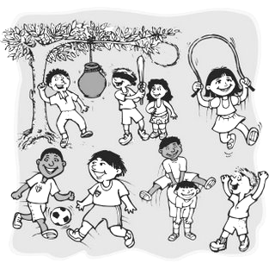Observe a cena e faça o que se pede.

  - Pinte a criança que está pulando corda.

  - Risque as crianças que estão jogando bola.

  - Circule as crianças que estão brincando de “pula sela”.

Algumas brincadeiras são individuais, outras são praticadas em grupo.

  - 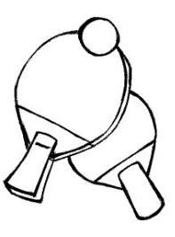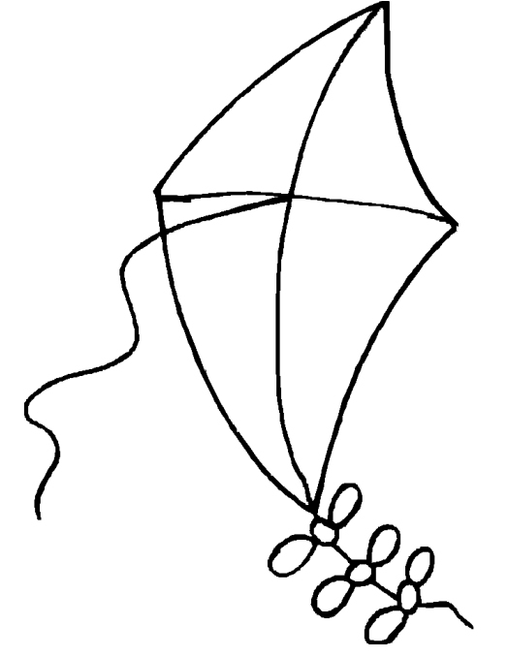Observe as figuras abaixo e circule aquelas que representam brincadeiras que precisam de mais de uma pessoa para serem realizadas.

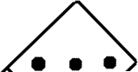Pipa

Dominó

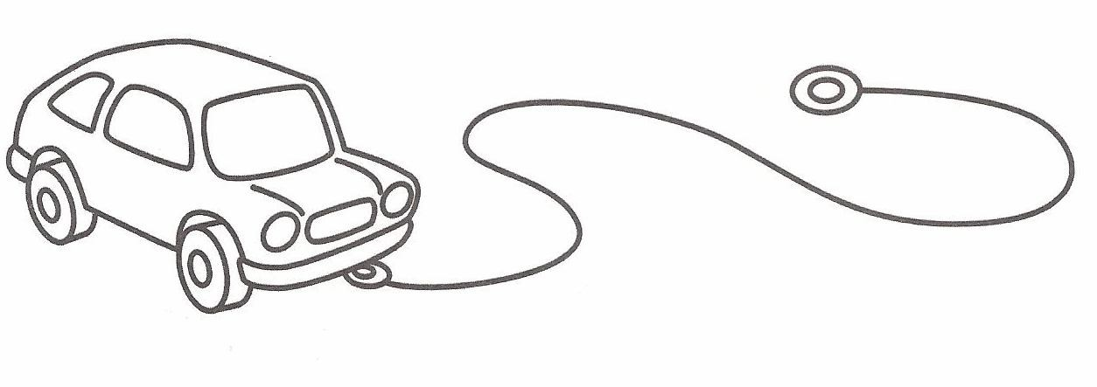Carrinho Pingue - Pongue

Questão 07: (9 pontos)

As pessoas precisam uma das outras para viver.
Por isso, é importante que sejamos sempre solidários com nossos amigos.

  - 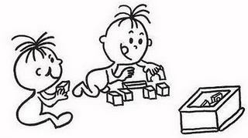Das cenas apresentadas, qual delas mostra uma atitude de companheirismo e solidariedade? Pinte-a.

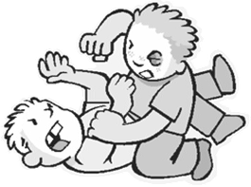

  - Observe a cena abaixo e depois responda às questões.
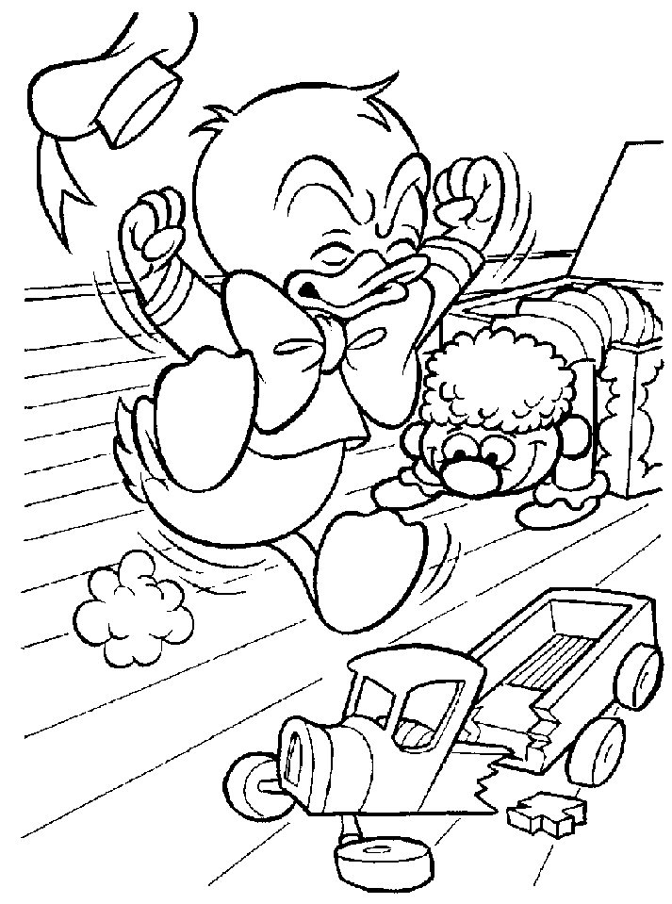

- Por que você acha que Zezinho está zangado?

( ) Porque está com fome. ( ) Porque seu brinquedo quebrou.

- Já aconteceu uma situação dessas com você? ( ) Sim. ( ) Não.
- Precisamos ser solidários com nossos amigos. Nessa hora, o que você falaria para Zezinho se fosse amigo dele?

( ) Bem feito. ( ) Não fique assim, podemos consertar seu brinquedo.

